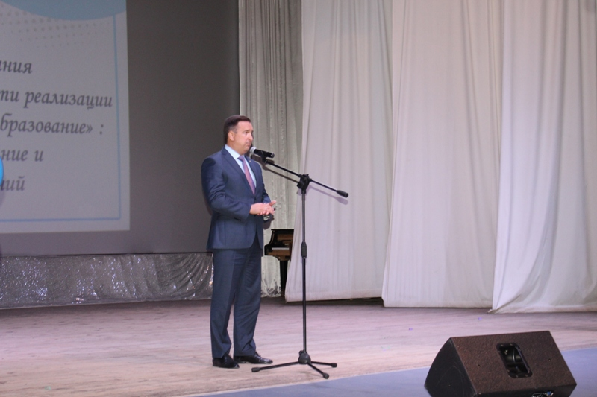

28 августа состоялась районная конференция педагогических работников Колыванского района «Учитель с большой буквы».

Поприветствовал и поздравил педагогов с началом нового учебного года Глава Колыванского района Евгений Артюхов. Евгений Геннадьевич вручил выдающимся педагогам Почетную Грамоту и Благодарности Губернатора Новосибирской области, Почетные Грамоты и Благодарности Министерства образования Новосибирской области, Почетные Грамоты Главы Колыванского района.

Глава района Евгений Артюхов совместно с председателем районного Совета депутатов Ириной Вепревой отметили Благодарностями Главы и председателя Совета депутатов Колыванского района лучших учителей и воспитателей.

